INDICAÇÃO Nº______________ DE 2026.

Sugere ao Poder Executivo Municipal, por meio do órgão competente, que sejam solicitadas providências de reparo em asfalto desnivelado na Rua Marechal Deodoro, nº 208, no bairro Centro.

Indico à Mesa Diretora, na forma regimental, que seja encaminhado expediente ao Poder Executivo Municipal, por meio do órgão competente, sugerindo a realização de reparo urgente em bueiro com tampa quebrada e desnivelada, situado na Rua Marechal Deodoro, nº 200, no bairro Centro, especificamente sobre a faixa de pedestres, com a devida substituição da tampa e nivelamento da via.

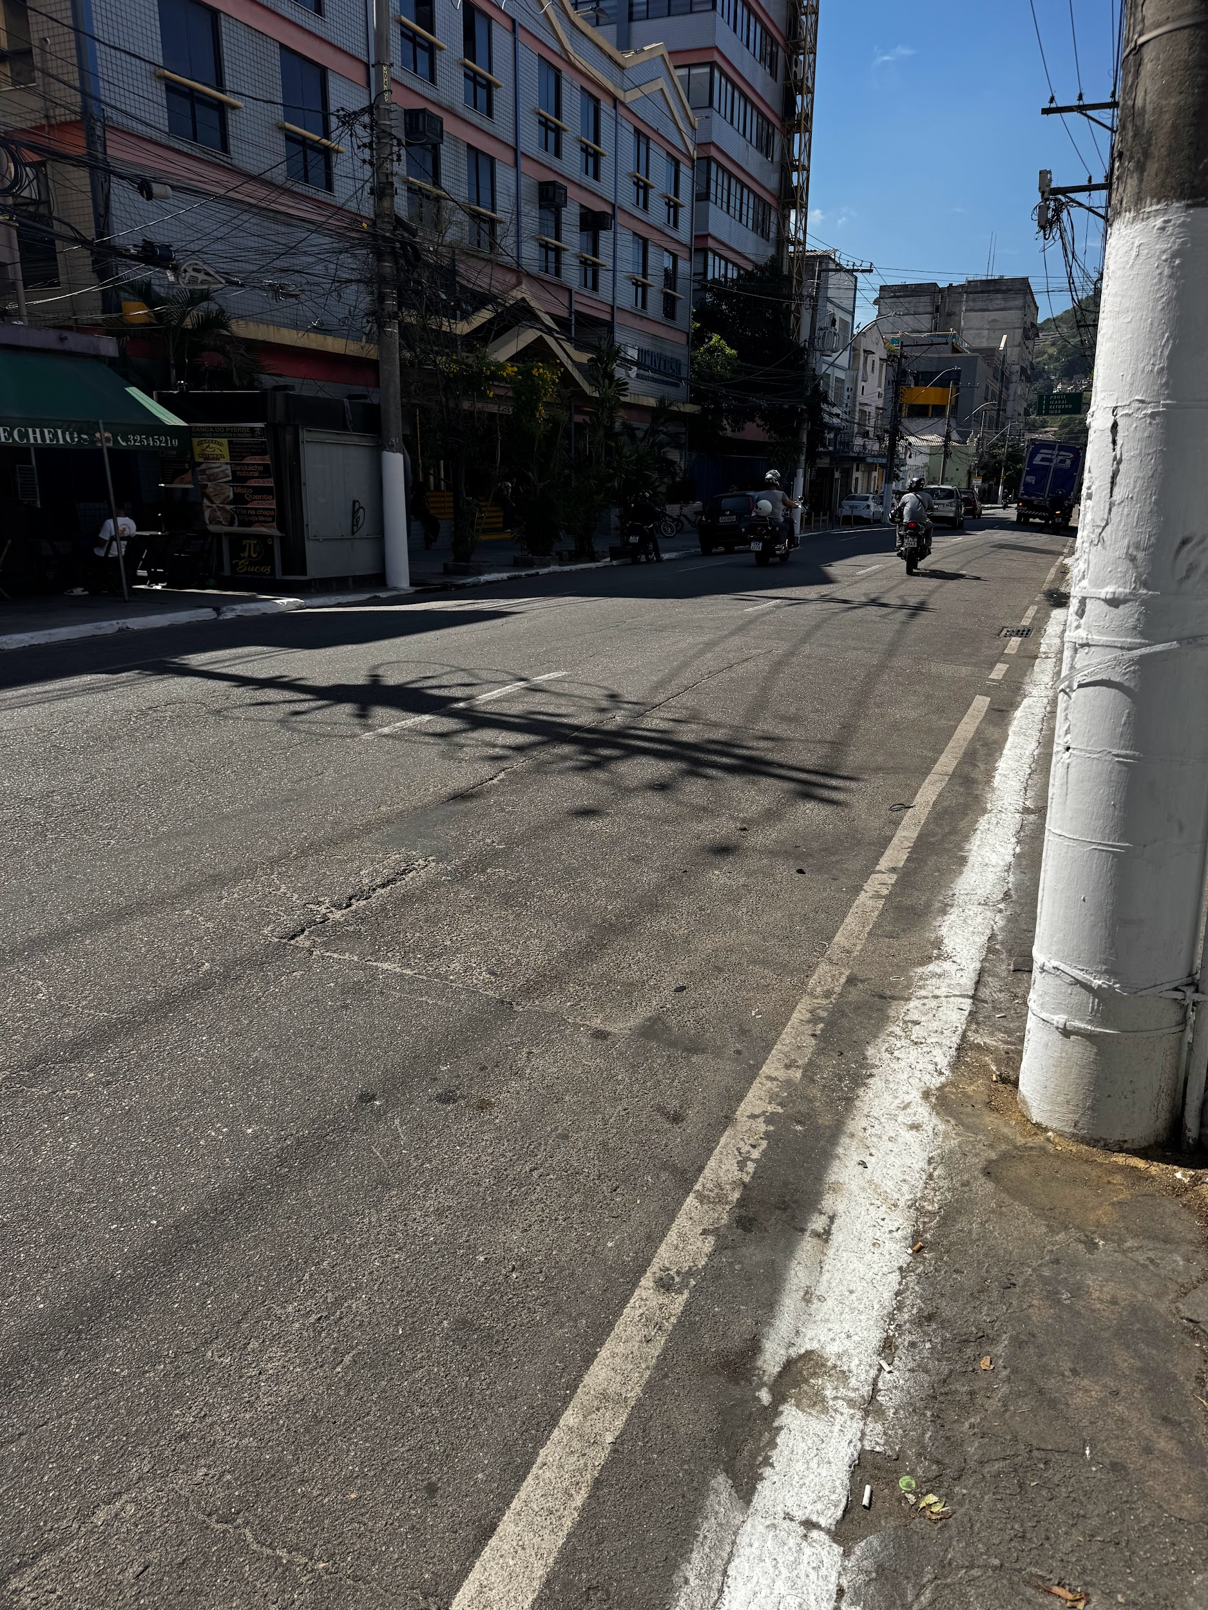

JUSTIFICATIVA

O referido bueiro encontra-se com a tampa danificada e em desnível, comprometendo a segurança de pedestres e condutores que transitam pela via.
A situação é agravada pelo fato de o problema estar localizado diretamente sobre a faixa de pedestres, expondo a população a riscos de acidentes, especialmente pessoas idosas, crianças e cidadãos com mobilidade reduzida.
Diante disso, torna-se necessária a adoção de providências imediatas, a fim de garantir a segurança, a acessibilidade e a adequada circulação no local.

Niterói, 05 de Maio de 2026.

Fernanda Louback
Vereadora

